投稿流程
●作者投稿流程
1先登录《现代消化及介入诊疗》杂志采编平台http://xdxh.cbpt.cnki.net。
2点击
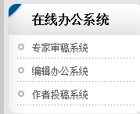
如果没有用户名与密码，请先注册。
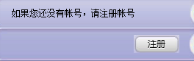
如果已经注册，请输入用户名与密码，然后点击登录。
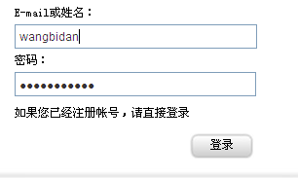
登录后在页面右侧点击导航式投稿。
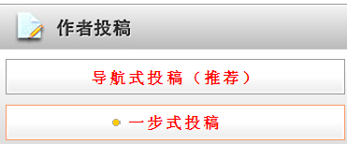
按照提示一步步填写稿件的资料，如 滑块拉到最下端时点击确定
在填写作者信息时，如果输入的作者信息与论文的作者信息不一致，请点击排序调整作者排序。如
注意：注册作者的信息无法删除，可将之调至所有论文作者信息的最后。
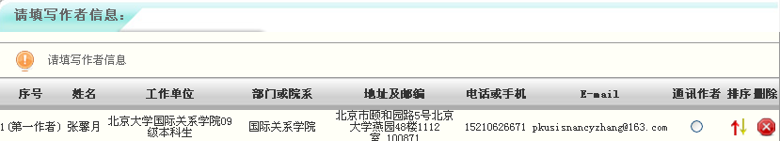
上传稿件，点击添加文件。
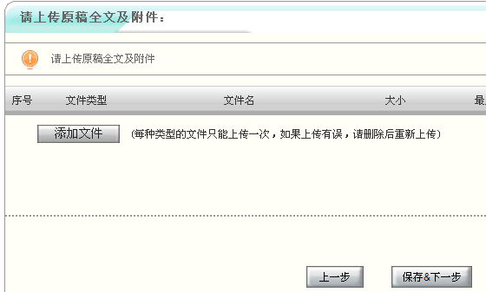
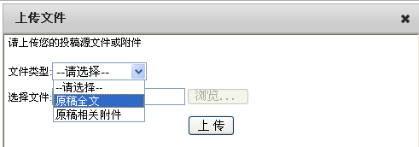
原稿全文仅上传一次，如果上传错误，可删除后重新上传。还可上传原稿相关稿件。
然后点击。
此时，出现著作权授权声明，点击同意后才可上传稿件。
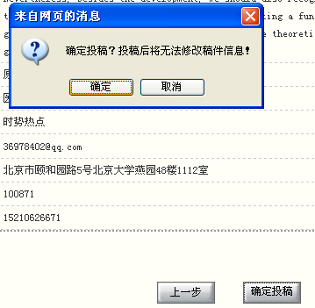
确定后投稿成功提示，可点击去投稿中心查看稿件。
作者在工作桌面中“我的已投稿件”中可以看到有1篇稿件了。
点击“我的已投稿件”，打开如下窗口。
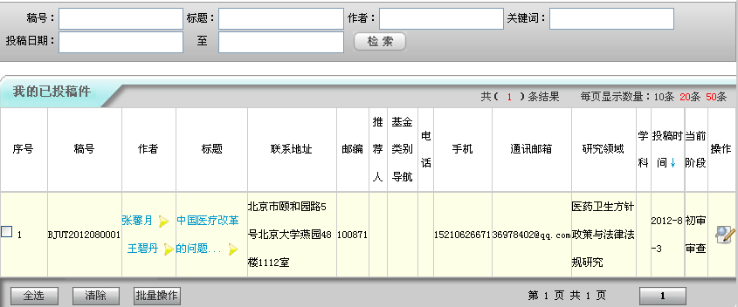
●如何上传修改稿？
1登录作者工作中心后，点击“待修改的稿件”，或者直接点击“稿件管理”，进入待修改的稿件列表。
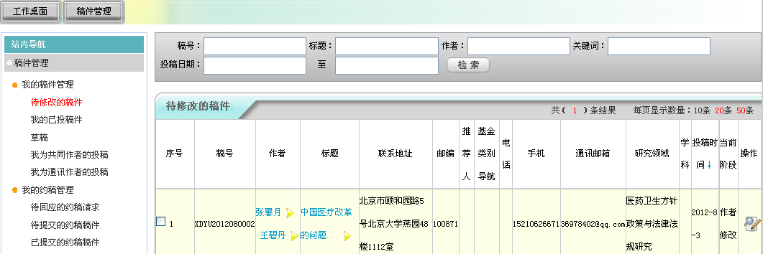
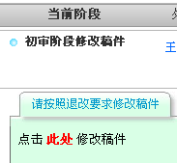
2点击操作按钮列的待修改稿件这一行未尾的按钮，打开作者操作菜单的页面。点击“此处”打开修改稿件页面，再点击“添加文件”。
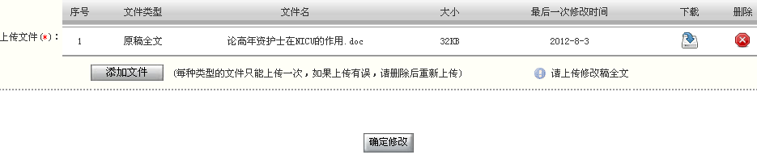
选择“修回稿全文”，浏览上传您的修改稿。
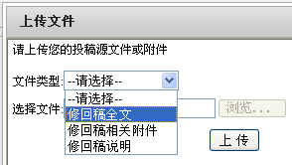
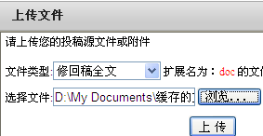
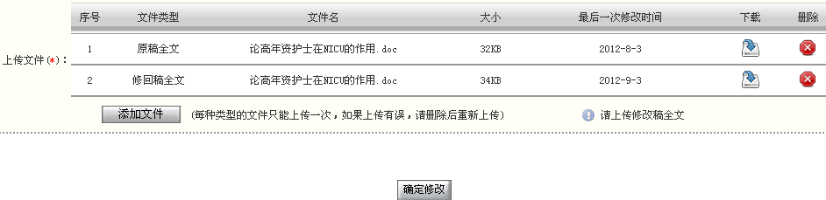
完成修改稿上传后有提示。
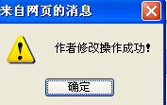
●怎样给此稿件的责任编辑发站内信？
在稿件列表中最右侧找到操作按钮，点击操作按钮，打开查看审理历史。然后在审理历史界面“处理人”一列找到想要发送站内信的责编的名字，点击责任编辑右侧的黄三角，再选择发送站内信给该人员，即打开写信界面，一对一地同本稿件的责任编辑联系。写完发送即可。
